**Imagens que se adaptam sozinhas**

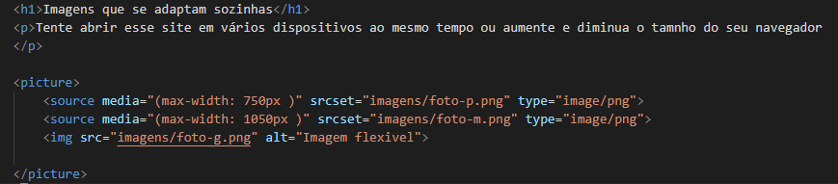

Veja que no código acima usamos a tag ‘picture’ para colocar nossas tags de imagem dentro, após isso já vamos colocar a nossa imagem principal usando sua tag ‘img’, colocar no parâmetro ‘src’ o endereço da nossa imagem maior, que no nosso caso é o ‘foto-g.png’, após isso vamos usar a tag ‘source’ para criar o dinamismo entre as telas, fazendo com que as imagens troquem de tamanho automaticamente.

Na primeira tag ‘source’ vamos colocar no parâmetro media om valor ‘(max-width: 750px)’, para dizer ao navegador que se a tela for até 750px de largura ele vai usar a imagem menor ou ‘foto-p.png’.

Nesse caso sabemos que nossa próxima imagem é do tamanho de 700px, porem vamos colocar um pouco de margem a mais pra que não seja criada uma barra de rolagem lateral, pois as pessoas não gostam de usar rolagem lateral, e o nosso foco sempre deve ser o usuário final. Então nosso primeiro ‘source’ será com tamanho máximo de 750px, assim quando nosso site for aberto em uma tela que tenha o tamanho menor que 750px ele exibirá nossa ‘foto-p’.

Da mesma forma vamos fazer esse procedimento para a imagem ‘foto-m.png’, mas agora vamos estender até o tamanho da nossa maior imagem que é a ‘foto-g.png’ e colocar no parâmetro media o tamanho passando 50px para que como na imagem menor não seja criada uma barra de rolagem lateral.

Por fim para que mantenhamos a semântica de nosso site vamos usar a tag ‘type’, e colocar como valor dela o tipo de arquivo seguido de ‘/’, e a extensão de nosso arquivo. Pois como já sabemos nosso site será melhor recomendado pelos mecanismos de busca.